**ФОРМА 4_м. СОДЕРЖАНИЕ ПРОЕКТА**

**“Разработка перколяционных и стохастических моделей балансировки потоков и управления высоконагруженными транспортными сетями”**

**4.1. Фундаментальная научная проблема, на решение которой направлен Проект**

Заявляемый проект направлен на решение фундаментальной научной задачи разработки моделей и алгоритмов управления стохастическими потоками с недетерминированными характеристиками распределения статистических параметров в транспортных сетях с нерегулярной случайной структурой.

**4.2. Актуальность и современное состояние исследований по данной научной проблеме**

В настоящее время около 60% всех жителей Земли проживают на территориях менее 10% площади её суши. Достаточно большой процент населения в своей повседневной жизни пользуется транспортом. Высокая сосредоточенность людей на небольших территориях приводит, в частности, к возникновению автомобильных пробок, в которых сжигается огромное количество углеводородного топлива. В атмосферу выбрасываются вредные вещества и парниковые газы, что приводит к изменению климата (чаще всего не в лучшую сторону). Вредные и канцерогенные вещества ухудшают экологию и вызывают рост числа раковых заболеваний. Стрессы, вызываемые многочасовым стоянием в пробках, приводят к нервным срывам и заболеваниям сердца. По экспертным оценкам, только за один год из-за пробок, Англия теряет до 20 млр. фунтов стерлингов, 40 % выбросов вредных веществ в США даёт автомобильный транспорт.

Одним из вариантов решения данной проблемы является использование возможностей информационных технологий для управления транспортными потоками.В частности, **с**оздание транспортно - информационных систем, основанных на адекватных моделях и алгоритмах позволит, хотя бы частично решить существующие проблемы транспортных пробок.

Компания IBM является в настоящее время главным поставщиком информационной системы для общественного транспорта в Нью-Йорке, Соглашение между IBM и Управлением городского транспорта (MTA) было заключено на пять лет и оценивается в 65 млн. долларов. В рамках соглашения было создано единое информационное пространство для многочисленных подразделений управления, которое ведает метро, автобусными маршрутами, а также мостами и туннелями, осуществляет контроль за подведомственными транспортными средствами, расписанием движения, продажей билетов.

Система частичного управления транспортными потоками Traffic Prediction Tool внедрена в Сингапуре. Данная система позволяет прогнозировать показатели напряженности транспортных потоков с фиксированными интервалами и оперативно реагировать на ситуацию, направляя транспортные потоки таким образом, чтобы предупредить возникновение пробок. Для сбора данных используются системы видеонаблюдения и сканирования текущего трафика, а для управления транспортными потоками — единая система переключения светофоров.

Для создания эффективных алгоритмов работы информационно – транспортных систем необходимы адекватные математические модели.

Математические модели, используемые для анализа транспортных сетей, очень разнообразны по задачам которые они решают, математическому аппарату, степени детализации движения и данным которые они используют.

Именно по этим причинам не возможно дать исчерпывающую классификацию транспортных моделей, но можно условно выделить три основных класса основываясь на решаемых задачах, для которых они применяются [1,2]:

1. Прогнозные модели.
2. Имитационные модели.
3. Оптимизационные модели.

Прогнозные модели решают задачу определения ряда усредненных характеристик движения. Например, такие как интенсивность потока, количество на различных участках догори автомобилей и пассажиров, объемы межрайонных перемещений и другие. С достаточно высокой точностью можно определить каким будет транспортный поток и загруженность сети, если известны характеристики транспортной сети.

Имитационная модель позволяет описать динамику транспортного потока, воспроизвести движение каждого автомобиля по отдельности. Применение имитационных моделей позволяет оценить динамику движения, скорость, заторы на перекрестках, динамику и длину образованных очередей и заторов и другие характеристики. Отличием имитационной модели от прогнозной является следующие: прогнозные модели отвечают на вопрос «сколько и куда» будет ехать в конкретной сети, а имитационные как в деталях происходит движение, при известном в среднем «сколько и куда».

В классе оптимизационных моделей, задачи направлены на решения задач, например таких как оптимизация маршрутов грузовых перевозок или пассажирских, оптимизация расчетов режимов работы светофорных объектов, определения оптимальной конфигурации модели сети и другие [1,2].

Существующие сегодня модели динамики транспортных потоков могут быть также разделены по их свойствам и типу на три класса [1,2]:

1. Макроскопические (гидродинамические) модели.
2. Кинетические (газодинамические) модели.
3. Микроскопические модели.

Модель, описывающая движение объектов в усредненных терминах, например таких как плотность, средняя скорость автомобиля, потом и другие, называется макроскопической. При описании транспортного потока движение приравнивается к движению специфической жидкости, по этой причине этот класс так же называют гидродинамическим.

Микроскопическими моделями называют, модели описывающие движение каждого автомобиля. Данный подход должен обеспечить более точное описание движения автомобилей, по сравнению с описанием в макроскопических моделях. При таком подходе требуются большие вычислительные ресурсы на практическом применении.

Кинетический подход к построению транспортных моделей состоит в следующем, поток автомобилей описывается плотностью в фазовом пространстве, то есть в пространстве координат и скоростей автомобилей. Кинетическим уравнением описывается динамика фазовой плотности. Кинетический подход ближе к микроуровню, так как основан на усредненном описании эффектов взаимодействий отдельных автомобилей. Основным значением кинетической модели является, то что на его основе можно выводить макроскопические модели. Зная, как фазовая плотность меняется со временем, можно рассчитать макроскопические характеристики движения, например среднюю скорость и плотность потока. В кинетических моделях рассматриваются изменения скоростей автомобилей за счет процессов взаимодействия. Под взаимодействием понимается следующее: если более быстрый автомобиль догоняет более медленный впереди идущий, то он должен либо сбросить скорость, либо совершить обгон. В свободно движущемся потоке устанавливается естественное распределение автомобилей по «желаемым» скоростям. «Желаемой» является та скорость, с которой бы автомобиль двигался в отсутствие помех и взаимодействий.

Одним из наиболее серьезных недостатков данной модели является гипотеза об «автомобильном хаосе». Согласно ей, в моменты между взаимодействиями автомобилей отсутствует связь между их скоростями.

*Модель следования за лидером [1,2].*Все автомобили потока нумеруются от 1 до n в соответствии с их порядком на дороге. Модель исходит из предположения, что ускорение n - го автомобиля зависит от его положения на дороге, то есть от соседних автомобилей – их скорости, ускорения, размеров и др. При этом основное влияние оказывает непосредственно идущий перед ним автомобиль n-1. Такой автомобиль называют лидирующим, а соответствующий класс моделей - моделями следования за лидером. В качестве основных факторов, определяющих ускорение n-го автомобиля, можно выделить следующие:

* скорость данного автомобиля относительно лидирующего автомобиля ;
* собственная скорость автомобиля (t), которая определяет безопасный интервал для движения;
* дистанция до лидирующего автомобиля, или, как вариант, «чистая» дистанция , учитывающая длину автомобиля .

В первых вариантах модели следования за лидером предполагалось, что каждый водитель адаптирует свою скорость к скорости лидирующего автомобиля:

*,* (1)

где τ – характерное время адаптации.

Уравнения (1) могут быть получены дифференцированием по времени соотношения:

(2)

выражающее стремление водителей сохранять зависящую от скорости безопасную дистанцию до лидирующего автомобиля.

Недостатком данной модели является то, что она не описывает такие свойства реального потока, как неустойчивость и возникновение волн заторов. Для усовершенствования модели было предложено ввести в левую часть уравнения (2) задержку аргумента , отражающую время реакции водителя на изменение скорости лидирующего автомобиля. Множитель из уравнений (1) можно интерпретировать как коэффициент чувствительности S, характеризующий скорость реакции водителя к изменению скорости лидера. В общем случае этот коэффициент является динамической величиной, зависящей от скорости и текущей дистанции до лидера. С учетом сказанного модель можно записать в виде дифференциального уравнения со смещенным аргументом:

Уравнения такого типа обычно демонстрируют неустойчивость при достаточно больших значениях . Наличие неустойчивости позволяет в принципе моделировать развитие волн заторов. Однако уравнение, в котором коэффициент чувствительности S предполагается константой, не воспроизводит многие свойства реального потока, например, фундаментальную диаграмму, т.е. зависимость потока от плотности.

Рассматривая однородный стационарный поток, в котором все скорости и интервалы одинаковы. Тогда плотность потока есть , а равновесная скорость . Отсюда получаем равновесное соотношение скорости и плотности:

,

где — скорость свободного движения (желаемая скорость), — максимально допустимая плотность автомобилей. Близкие к наблюдаемым на практике результаты моделирования могут быть получены при значениях параметров ≈ 0.8, ≈ 2.8 или = 0.953, = 3.05.

*Модель оптимальной скорости [1,2].* Модели оптимальной скорости исходят из предположения, что для каждого автомобиля существует своя «безопасная» скорость движения, которая, тем не менее, тоже зависит от скорости лидера. Однако адаптация уже происходит не к скорости лидера, а к оптимальной скорости. Влияние лидера косвенно выражено через зависимость оптимальной скорости от дистанции до лидера.

Классическая модель оптимальной скорости также не лишена недостатков. Одним из недостатков модели следования за лидером является то, что она неправильно описывает динамику одиночного автомобиля. Ускорение автомобиля в отсутствие лидера в этой модели равно нулю, в то время как разумным является предположение о стремлении водителя приблизить свою скорость к некоторой желаемой скорости . Модели другого типа исходят из предположения, что для каждого водителя существует «безопасная» скорость движения , зависящая от дистанции до лидера. Данная скорость также называется оптимальной скоростью. В этих моделях вместо адаптации скорости к скорости лидера предполагается адаптация к оптимальной скорости. Влияние лидера косвенно выражено через зависимость оптимальной скорости от дистанции. Такая модель впервые предложена в [3], где предполагалась адаптация скорости с запаздыванием по времени:

Можно показать, что малое возмущение в модели оптимальной скорости приводит к развитию затора, если выполнено условие неустойчивости:

,

т.е. в случае большого времени релаксации τ или крутого вида зависимости оптимальной скорости от дистанции .

*Модель клеточных автоматов [1,2].* Одной из наиболее эффективных микромоделей является модель клеточных автоматов (Cellural Automata, CA). Клеточными автоматами называют идеализированное представление физических систем, в котором время и пространство представляются дискретными, и все элементы системы имеют некоторый дискретный набор возможных состояний.

Дорога (полоса дороги) разбивается на условные «ячейки» одинаковой длины ∆x, причем в каждый момент времени ячейка либо пуста, либо занята единственным «автомобилем». На каждом шаге по времени t → t + 1 состояние всех ячеек одновременно (параллельно) обновляется в соответствии с некоторым набором правил. Выбор того или иного набора правил определяет все разнообразие вариантов CA.

Рассмотрим модель Нагеля-Шрекенберга. Обозначим через и координату и скорость n-го автомобиля, − - дистанцию до лидирующего автомобиля. Скорость может принимать одно из допустимых целочисленных значений . На каждом шаге t → t + 1 состояние всех автомобилей в системе обновляется в соответствии со следующими правилами:

1. Ускорение. Если , то скорость n-го автомобиля увеличивается на единицу, если , то скорость не изменяется:
2. Торможение. Если , то скорость n-го автомобиля уменьшается до :
3. Случайные возмущения. Если , то скорость n-го автомобиля может быть уменьшена на единицу с вероятностью p; скорость не изменяется, если :
4. Движение. Каждый автомобиль продвигается вперед на количество ячеек, соответствующее его новой скорости после выполнения шагов 1–3:

Шаг 1 отражает общую тенденцию водителей двигаться как можно быстрее, не превышая максимально допустимую скорость. Шаг 2 гарантирует отсутствие столкновений с впереди идущими автомобилями. Шаг 3 вносит элемент стохастичности, тем самым учитывая случайные различия в поведении водителей, в частности, чрезмерное торможение.

Изложенная модель является «минимальной» моделью в том смысле, что приведенные выше четыре шага необходимы для воспроизведения самых основных свойств реального потока. Однако для адекватного моделирования более сложных аспектов динамики потока необходима формулировка дополнительных правил.

*Математический аппарат систем массового обслуживания (СМО).*Системы массового обслуживания являются наиболее распространенным математическим аппаратом, примененным для анализа процессов информационно вычислительной сети и в определенной степени, могут быть использованы для моделирования транспортных систем (напрашивается очевидная аналогия: дороги это каналы связи, перекрестки – узлы обслуживания). Классическими работами в области теории СМО являются [4 - 6]. В работах [4, 6] рассматривается объекты предметной области как совокупность «очередей» и «каналов обслуживания» на вход которых поступают требования на обслуживание. Данные работы рассматривают одно и многозвенные, одно и многоканальные СМО с нормальным и экспоненциальным потоком требований. В работе [6] обосновываются основные допущения, с помощью которых стало возможным получить аналитические зависимости для оценки качества сети. «Модель Клейнрока-Джексона» - представляет сеть как множество независимых одноканальных СМО с бесконечными очередью и потоком требований. «Аппроксимация независимостью Клейнрока» - допущение о независимости потока в каждом узле, независимости времени поступления заявки и ее длины от предыдущих заявок, при этом считается, что поток заявок стационарен и время поступления и обслуживания заявок распределены по экспоненциальному закону. Основные показатели качества информационно – вычислительной сети (ИВС) сформулированные в работе [5]:

* среднее время обслуживания заявки;
* эффективная пропускная способность при ограничениях на вероятность отказа в обслуживании, топологию сети, стоимость;
* вероятность отказа в обслуживании;

На базе СМО были построены двухуровневые модели, включающие в себя модели магистральной сети обслуживающей трафик между комплексами ЭВМ и терминальных сетей, описывающих терминальный доступ к комплексам ЭВМ. Модели, базирующиеся на математическом аппарате графов [7], сети Петри [8, 9], помогли устранить допущения о независимости поступления трафика в каждый узел сети.

*Математический аппарат теории графов и сетевого анализа.*Необходимость использования теории графов было обусловлено необходимостью решения задач маршрутизации в сети, а так же невозможностью на базе моделей СМО решить задачи распределения трафика т.к. модели СМО анализа ИВС используют «аппроксимацию независимостью Клейнрока». К классическим работам по применению математического аппарата теории графов и сетевого анализа для анализа процессов в ИВС. Теория графов позволяет решать следующие задачи:

* задачи маршрутизации;
* задачи поиска кратчайших путей;
* задачи поиска максимального потока;
* задачи поиска многополосной сети с максимальной пропускной способностью;
* задачи оптимизации потока, сводимые к линейному программированию;
* задачи сетевого планирования;
* задача распределения ресурсов сети;
* синтез глобальной структуры сети;
* задачи привязки абонентов к узлам коммутации;
* задачи оценки надежности передачи сообщений;
* задачи оптимизации сетей с выигрышами и проигрышами;

Совместное применение теории графов с теорией нечетких множеств и теорией вероятности способствовало образованию математического аппарата стохастических сетей (вероятностных графов), позволяющего получить более адекватные модели процессов в ИВС, переходы в которых не могут быть описаны детерминированными величинами. Применение теории нечетких множеств позволило еще в большей степени расширить применение математического аппарата графов за счет создания комплексных моделей, в которых веса ребер имеют детерминированное значение с заданной вероятностью, что является более общем случаем стохастических сетей.

*Математический аппарат теории нечетких множеств и нечеткой логики.*Теория нечетких множеств (ТНМ) основывается на математическом аппарате теории множеств, предполагая, что каждый элемент множества входит в него с некоторой долей вероятности. Характеристическая функция множества — функция, задающая вероятность вхождения во множество всех ее элементов. Классическими работами по использованию данного математического аппарата являются [10, 11]. ТНМ широко применяется для решения оптимизационных задач, целевая функция которых имеет в своем составе одну или несколько неопределенных переменных. В основном ТНМ применяется с целью более точного представления процессов в ИВС уже существующими моделями на базе СМО и теории графов. Применение ТНМ в теории графов можно задать нечетким множеством: множество кратчайших переходов, множество связных ребер, множество весов. Модели построенных на базе ТНМ, требуют значительного усложнения при использовании, хотя и увеличивают адекватность моделей ИВС. Обычно ТНМ используется либо для уточнения существующих моделей, либо для построения очень обобщенных моделей полностью в элементах ТНМ, не учитывающие специфику отдельных элементов ИВС.

Теория нечеткой логики (ТНЛ) [12 - 17] — является продолжением ТНМ, в частности теория нечеткой логики оперирует булевыми переменными, вероятность значений которых задает характеристическая функция. Совместив ТНЛ с теорией принятия решения (ТПР) получился мощный математический аппарат принятия решений в условиях неопределенности влияющих факторов. Данный математический аппарат применяется для принятия решения в задаче оптимизации потоков в ИВС:

* о кратчайшем пути в графе в условиях неопределенности весов ребер;
* о маршрутизации в конкретном узле в условиях неопределенности метрики КС;
* управления при нечетком описании системы;
* управления при нечеткой сформулированных категориях эффективности.

ТНЛ также требует описания существующих моделей в ее элементах, что значительно расширяет ее возможности, однако усложняет построение самих моделей принятия решений.

*Модели прогноза загрузки транспортных сетей [1,2].* Транспортный поток строится из отдельных совершаемых участниками движения и пользователями транспортной сети передвижений. Понятие передвижения включает в себя все различные виды транспорта, также и пешие передвижения. Что бы построить математическую модель необходимо определение следующих факторов:

* Потокообразующие факторы (расположение объектов передвижения, например место проживания, место работы и другие).
* Характеристики транспортной сети (количество улиц и дорог, параметры движения, маршруты общественного транспорта и другие).
* Поведенческие факторы (предпочтения выбора способа и маршрута передвижения и другие).

Для описания маршрутов передвижения используется транспортный граф. Узлы графа соответствуют перекресткам, а дуги — сегментам улиц. Описывая распределение потока объектов, необходимо разбить город на условное количество районов прибытия и отправления. Каждый такой район добавляется на граф как узел, который соединен с другими узлами транспортного графа, посредством специальных дуг связи. Общий объем передвижения между районами прибытия и отправления называется межрайонной корреспонденцией.

Основной идеей моделирования факторов поведения пользователей дорожного движения является описание критериев, на основе которых пользователь выбирает маршруты и способы передвижения. Такие критерии обычно называют обобщенной ценой пути. Вычислить такую обобщенную цену можно определив взвешенную сумму слагаемых, описывающих влияние различных факторов оценки пути. Например такие как: заторы на некоторых участках транспортной сети, денежные затраты, время затраченное на передвижения. Кратчайшим путем между двумя точками сети называют тот путь, который имеет наименьшую обобщенную цену среди всех возможных путей.

При моделировании транспортного потока в сети крупного города обычно выделяют четыре основных этапа [1,2]:

1. Определение матриц корреспонденций.
2. Расщепление по способам передвижений.
3. Оценка общих объемов прибытия и отправления из каждого района города.
4. Распределение корреспонденций по транспортной сети.

Матрица корреспонденции служит для описания количественной характеристики структуры передвижений по сети. Элементами такой матрицы являются объемы передвижений между парой условных районов. Можно выделить разные группы передвижений, совершаемые в сети по следующим критериям:

* Особенности целей передвижения.
* Особенности выбора способа передвижения.
* Особенности предпочтения выбора пути передвижения.

Можно выделить наиболее важные и многочисленные группы передвижений с различными целями:

* Передвижения от мест жительства к месту работы и обратно.
* Передвижения от мест жительства к местам культурно-бытового обслуживания и обратно.
* Передвижения между местами приложений труда.
* Передвижения между объектами культурно-бытового обслуживания.

Матрица межрайонных корреспонденций вычисляется для каждой группы передвижений в отдельности. Входными данными к модели являются общий объем прибытия и общий объем отправления в каждом отдельном районе прибытия и отправления. Оценка получается на основе социально-экономических и демографических данных. Рассматриваемыми передвижениями являются: пешие передвижения, передвижение на общественном транспорте, передвижения на автомобиле.

Для понятия класса пользователей транспортной сети обычно разделяют участки движения на группы по предпочтениям. Если пользователи используют различные оценки критериев пути, то их относят к различным классам транспортной сети. Рассмотрим некоторые примеры различных классов пользователей транспортной сети:

* Пользователи с разным достатком и социальным статусом будут предпочитать различные пути, в зависимости от участка дорог, платным въездом в определенный район, платные и бесплатные парковки.
* Пользователи общественного транспорта могут различаться по предпочтениям. Например: количество пересадок и пеших проходов, длина пути и время в пути, более комфортное передвижение.

При моделировании комплексной загрузки транспортной сети и учета всех факторов пользователи разделяются на классы. Для каждого класса в отдельности рассчитывается своя матрица корреспонденции, при этом каждый полученный класс использует свой критерий оптимальности пути. Далее производится распределение корреспонденций по сети.

*Модели равновесного распределения потоков [1,2].* Модели равновесного распределения потоков являются наиболее эффективными моделями, учитывающими взаимное влияние пользователей сети друг на друга. Эти прогнозные модели, в свою очередь, подразделяются еще на несколько видов:

* Статические.
* Модели многопользовательского равновесия.
* Переменный спрос на поток.
* Стохастические.
* Динамические.

В статической модели равновесного распределения предполагается, что все пользователи выбирают маршрут с наименьшей обобщенной ценой пути. В результате этих выборов складывается интенсивность движения на всех элементах сети. В свою очередь, интенсивность влияет на индивидуальный выбор оптимального пути каждым из участников. Предполагается, что в результате устанавливается равновесное распределение потока, обладающее следующим свойством: при равновесном распределении ни один участник не может изменить свой маршрут так, чтобы уменьшить цену своего индивидуального пути. Данная модель работает по следующему алгоритму: сначала формируется начальное распределение : все корреспонденции распределяются по кратчайшим путям в незагруженной сети. Далее в итеративном режиме выполняются такие шаги:

1. Цены всех элементов пересчитываются в зависимости от полученного на данной итерации распределения ;
2. В соответствии с полученными ценами рассчитываются кратчайшие расстояния между центрами въезда-выезда;
3. Рассчитываются потоки , которые получаются в результате наложения корреспонденций на кратчайшие пути;
4. Рассчитывается новое распределение потоков;

Критерием остановки работы алгоритма является достаточное приближение очередного рассчитанного распределения к равновесному.

В модели многопользовательского равновесного распределения позволяет рассчитать распределение потоков для системы с несколькими классами пользователей. Пользователей относят к разным классам, если обобщенная цена одних и тех же элементов сети для них различна. Предполагается, что для каждого класса уже вычислена своя матрица корреспонденций. При этом распределение пользователей одного класса является зависимым от распределения пользователей другого класса.

Модели равновесного распределения с переменным спросом на поток позволяют в рамках единого алгоритма вычислить как само распределение, так и корреспонденции. На практике эта модель не является эффективной. Она работает только с одним вариантом загрузки сети, и поэтому объемы корреспонденции представляются однородными величинами. В реальности же загрузка не является константой, она меняется в зависимости от ряда параметров (например, времени суток или времени года), что, в свою очередь, влияет на формирование корреспонденций, которые также весьма неоднородны по составу.

Стохастическая модель была введена для описания элемента случайности поведения пользователей. Основная ее идея состоит в том, что для каждого пользователя различают фактическую и предполагаемую и цены пути. Условие стохастического равновесия формулируется следующим образом: ни один из участников движения не предполагает, что может уменьшить свою индивидуальную цену поездки при изменении маршрута.

В понятие динамической модели вводят такой параметр как время, что достаточно сильно усложняет решение задачи. Чтобы отслеживать время передвижения по той или иной дуге графа, необходимо детальное уточнение характеристик движения «внутри» дуги, то есть необходимо применение некоторых имитационных моделей. С учетом итеративности алгоритмов, использующихся в них, применение даже сравнительно несложных моделей приводит к тому, что вычислительные ресурсы чрезвычайно возрастают.

*Модель оптимальных стратегий [1,2].* Самым распространенным примером модели оптимальных стратегии является следование заранее выбранному пути, это соответствует поведению участников движения в моделях равновесного распределения. Сложность стратегии может увеличиться, если учитывать принятия тех или иных решений для дальнейшего продолжения пути пассажиром, в зависимости от полученных им данных о ходе движения.

Сама модель оптимальных стратегий исходит из упрощенного описания поведения пользователя. Рассматривая эту модель можно выделить следующие критерии достижения цели:

* Для каждого узла, в котором может оказаться пользователь в процессе движения к цели, среди всех возможных продолжений фиксируется некоторый выбранный набор.
* Оказавшись в том или ином узле, пользователь всегда выбирает то из продолжений, включенных в стратегию, которое первым предоставит возможность обслуживания.

Если рассматривать события прихода и ухода транспорта как случайный процесс, то таким образом модель оптимальных стратегий может являться стохастической моделью. Чтобы описать математическую модель необходимо расширить транспортный граф до маршрутного. Назовем дуги и узлы транспортного графа базовыми узлами и дугами в маршрутном графе. Для каждого узла в маршрутном графе фиксируется некоторый набор дуг, включенных в стратегию, среди всех исходящих дуг. Попадая в узел, пользователь решает по какому из фиксированного набора дуг ему продолжить движение. Таким образом, задание стратегии равносильно заданию некоторого подграфа всего маршрутного графа. Будем называть этот подграф графом стратегии.

Оптимальной стратегией называется та стратегия, при которой среднее время достижения цели из узла будет наименьшим среди всех допустимых стратегий. Важные свойства, которыми обладает оптимальная стратегия следующие: оптимальная стратегия для любого узла отправления является оптмальной стратегией и для всех промежуточных узлов , которые встречаются при движении в рамках этой стратегии. Такое свойство позволяет определить единую оптимальную стратегию сразу для целей.

***Все вышеизложенное показывает, что тема проекта является очень актуальной и требует дальнейшего исследования.***

Список литературы:

1. Швецов В.И. Математическое моделирование транспортных потоков. // Автоматика и Телемеханика 2003, № 11, с. 3–46.
2. Гасников А.В., Кленов С.Л., Нурминский Е.А., Холодов Я.А., Шамрай Н.Б. Введение в математическое моделирование транспортных потоков. Москва, Издательство МЦНМО, 2013, 428 с.
3. Newell G.F. Nonlinear effects in the dynamics of car following. // Opns. Res. 1961. V. 9. P. 209–229.
4. Клейнок Л. Теория массового обслуживания. Пер. с англ. И.И. Грушко. Под ред. В. И. Неймана. – М.: Машиностроение. 1979.
5. Клейнок Л. Вычислительные сети с очередями. Пер с англ. – М.: Мир. 1979.
6. Кофман А., Крюон Р. Массовое обслуживание (теория и приложения). / Пер. с фр. под ред. И.Н. Коваленко. М.: Мир, 1965. - 302 с.
7. Филлипс Д., Гарсиа-Диас А. Методы анализа сетей. / Пер. с англ. – М.: Мир, 1984.
8. Кулагин В.П. Моделирование структур параллельных вычислительных систем на основе сетевых моделей: Учебное пособие. - Москва: Московский государственный институт электроники и математики (технический университет), 1998. – 102 с.: ил. 62, табл. 4, библиогр. 78 назв.
9. Воеводин В.В. Математические модели и методы в параллельных процессах. – М.: Наука. Гл. ред. Физ.-мат. Лит., 1986.
10. Заде Л.А. Понятие лингвистической переменной и его применение к принятию приближенных решений. М.: Мир, 1976. - 164 с.
11. Нечеткие множества и теория возможностей (последние достижения) / Под ред. Р. Ягер; Пер. с англ. под ред. С.И. Травкина. – М.: Радио и связь, 1986. – 406 с.
12. Алтунин А.Е., Семухин М.В. Модели и алгоритмы принятия решений в нечетких условиях: Монография. - Тюмень: Изд. Тюменского государственного университета, 2000.
13. Заде Л. А. Основы нового подхода к анализу сложных систем и процессов принятия решений. // Математика сегодня. / Сост. А.В. Шилейко. М.: Знания, 1974. с. 5-48.
14. Белман Р., Заде Л. Принятие решений в расплывчатых условиях. // Вопросы анализа и процедуры принятия решений: Сб. переводов / Под ред. И.Ф. Шахнова. М.: Мир, 1976. С. 173 - 215.
15. Кузьмин В.Б. Построение групповых решений в пространствах четких и нечетких бинарных отношений. - М.: Наука, 1982. 168 с.
16. Кузьмин В.Б., Травкин С. И. Теория нечетких множеств в задачах управления и принципах устройства нечетких процессоров. // Обзор зарубежной литературы. Автоматика и телемеханика. 1992. - № 11. - с. 3 - 36.
17. Аверкин А.Н., Батыршин И.З., Блишун А.Ф. и др. Нечеткие множества в моделях управления и искусственного интеллекта. / Под ред. Д.А. Поспелова. - М.: Наука, 1986. 316 с.

**4.3. Конкретная фундаментальная задача в рамках проблемы, на решение которой направлен проект**

Несмотря на существующие разработки и конкретные решения в области управления, транспортные сети с точки зрения математического моделирования ***и управления*** являются ***очень сложными и плохо изученными*** объектами. Для демонстрации примера сложности структуры, можно выбрать сеть какого либо крупного города (например, Москвы). На рис. 1 показана часть Московской дорожной системы в районе метро Савеловская, которая представляет собой граф, вершины которого связаны между собой произвольным образом, случайным числом от 3 до 5 связей.

Между узлами сети (перекрестками) по ребрам (дорогам) перемещаются автомобили, потоки которых регулируются светофорами. Они открывают на некоторое время то или иное направление движения. Когда интенсивность движения увеличивается, то автомобили начинают скапливаться и образуется очередь. Когда число машин в очереди достигает для данного i-направления на j-перекрестке некоторого критического порога (обозначим его Li,j), возникает пробка. Кроме того, надо учитывать, что ***образование дорожной пробки – коллективный самосогласованный процесс, обусловленный событиями, происходящими одновременно на множестве соседних узлов.***

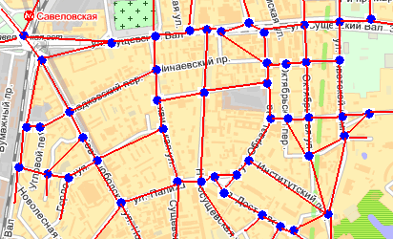

*Рис. 1. Пример дорожной сети современного мегаполиса (дорожная карта взята с ресурса www.yandex.ru, http://maps.yandex.ru/moscow)*

Разработка эффективной и адекватной математической и информационной модели работы транспортной сети города вряд ли возможна на основе описанных выше традиционных моделей, например, теории массового обслуживания. Использование традиционных методов, основанных на пуассоновских входных потоках и экспоненциальном характере времени обслуживания не всегда оправдано. В случае отклонения коэффициентов вариаций этих распределений от единицы, существующие методы аппроксимации, использующие два первых момента распределений входного потока и времени обслуживания, имеют большую погрешность. Распределения и гистограммы потоков, получаемые для реальных сетей в результате измерений нагрузки и потоков, свидетельствуют об отличии потоков от пуассоновских.

Управлять потоками машин можно динамически изменяя интервалы времени переключения светофоров. При управлении светофорами (изменение интервалов включения/выключения) необходимо использовать модели, описывающие динамику транспортных потоков с учетом их коррекции, в результате мониторинга числа входящих и выходящих с перекрестка машин, а также материального баланса общего числа машин, находящихся в данный момент в транспортной системе. Кроме того, необходимо учитывать, что соседние узлы транспортной сети создают взаимосвязанные потоки.

При реализации проекта мы предлагаем провести декомпозицию заявленной фундаментальной задачи разработки моделей и алгоритмов управления стохастическими потоками с недетерминированными характеристиками распределения статистических параметров в транспортных сетях с нерегулярной случайной структурой ***на две конкретные подзадачи:***

1. разработка модели описания и управления транспортными потоками на уровне отдельных узлов на основе стохастических моделей с недетерминированными параметрами статистических законов распределения времен поступления отдельных объектов на узел;
2. разработка модели управления работоспособностью всей транспортной сетью, с нерегулярной случайной структурой на основе методов теории перколяции и результатов использования стохастических моделей с недетерминированными параметрами.

В рамках первой подзадачи планируется определить зависимость вероятности блокирования отдельных узлов от характеристик дорожного движения с течением времени. В рамках второй подзадачи планируется, используя данные о вероятности блокировки отдельных узлов, определить зависимость от времени вероятности достижения порога перколяции сети в целом (по сути это является процессом самосогласования). Переход любого узла случайной сети из работоспособного состояния в блокированное состояние можно рассматривать как случайный процесс (с некоторой вероятностью перехода, и эта вероятность должна влиять на средний размер кластера (группа напрямую связанных между собой узлов) блокированных узлов. В рамках выполнения проекта будут исследованы процессы кластеризации сети по блокированным узлам и достижение в ней порога перколяции в зависимости от среднего числа связей на узел и характеристик транспортного движения, что позволит выработать рекомендации по управлению и изменению топологии сетей с целью предотвращения образования в них пробок.

**4.4. Предлагаемые методы и подходы** (с оценкой степени новизны)

Как уже упоминалось ранее, для построения динамической модели работы транспортной сети в представленной работе нами предлагается провести декомпозицию поставленной задачи и разделить её решение на два уровня:

1. Уровень описания динамики работы отдельного узла.
2. Уровень описания, учитывающий топологию сети и динамику работы отдельного узла.

*На первом уровне могут быть получены вероятностные характеристики работы отдельных узлов, в которых происходящие процессы рассматриваются как Марковские. А на втором уровне, используя полученные характеристики описания динамики работы отдельного узла и подходы, принятые в теории перколяции, можно построить общую модель работы сети передачи данных.*

Суть разработанной нами для работы отдельных узлов модели состоит в следующем, что если рассматривать изменение потоков машин как случайный процесс и для каждого направления, каждого узла транспортной сети (перекрестка) задано критически допустимое число машин в очереди *Li,j* то, можно определить вероятность *P(Li,j, t)* того, что к моменту времени t число машин в очереди не превысит *Li,j* (пробка не образуется).

Пусть за некоторый интервал времени *τ* на *j* – перекресток, в *i* – направлении в очередь поступает *ε* машин и уезжает *ξ* машин. Весь процесс обработки будет складываться из отдельных шагов *h* имеющих продолжительность τ, причём - интенсивность входного потока, а - интенсивность выходного потока машин.

Обозначим через, *Px-ε,h* - вероятность того, что в очереди после *h* шагов работы находится *(x-ε)* машин, а *Px,h* - вероятность того, что находятся - машин и *Px+ξ,h* - вероятность того, что находится (x+ξ) машин. Тогда вероятность *Px,h+1* (см. рис.2.) того, что на *h+1* шаге будет находиться *x* машин, будет равна:

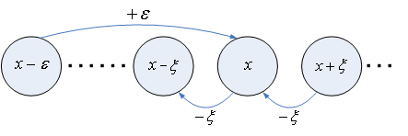

*Рис. 2. Схема возможных переходов между состояниями, характеризующими число машин на j – перекрестке, в i – направлении на h+1 шаге работы светофора*

*Px,h+1 = Px-ε,h + Px+ξ,h - Px,h*

введем *t=hτ*, где *t* – общее время процесса обработки и получим:

*P(x,t+τ)=P(x-ε,t)+P(x+* *ξ,t)-P(x,t)*

Раскладывая полученное уравнение в ряд Тейлора получим:

Вторую производную по *t* можно исключить, поскольку по своему смыслу она описывает процесс, при котором сами машины могли бы быть источниками дополнительных машин. Учитывая в левой части члены, содержащие не более чем первую производную по *t*, а в правой не более чем вторую производную по *x*, получим:

Cчитая, что *µ* и *λ* не зависят от *x* и введя обозначение и получим:

Поскольку функция *P*(*x*,*t*) является непрерывной, можно перейти от вероятности *P*(*x*,*t*) к плотности вероятности *ρ*(*x*,*t*), что позволит сформулировать и решить краевую задачу для описания стохастической модели обработки заявок на отдельном узле с недетерминированными параметрами статистического закона распределения времен их поступления.

При формализации описания процесса стохастической динамики работы отдельного узла сети, происходящие на нем (и в целом в сети) процессы можно рассматривать как совокупность случайных переходов между состояниями, определяемыми случайными величинами входящего и выходящего потоков для отдельного узла (а для сети в целом изменением числа блокированных и разблокированных узлов). Такая формализация позволяет вывести дифференциальное уравнение второго порядка (типа уравнения Колмогорова), описывающее стохастическую динамику изменения состояний, как отдельных узлов, так сети в целом.

***Следует отметить, что предлагаемый нами подход является абсолютно новым и авторам заявляемого проекта не известны ни зарубежные, ни российские публикации, в которых были бы описаны похожие методы.***

Использование методов математического моделирования позволяет проанализировать динамику стохастических процессов на узлах транспортной сети и определить зависимость вероятности (обозначим её ***Qi***) достижения на узле перегруженного состояния (критического числа транспортных средств) от величины текущего значения входных и выходных потоков и времени процесса. Значения величин ***Qi*** может быть использовано для описания работы транспортной сети в целом с позиций теории перколяции на уровне, учитывающем топологию всей сети, а также динамику обработки заявок на отдельном узле.

Для описания работы транспортной сети в целом в качестве математического аппарата проведения исследований нами будет использована теория перколяции.

С точки зрения математика, теорию перколяции следует отнести к теории вероятности на графах. Точки пересечения линии называются *узлами* (*вершинами* графа). Сами линии будем называть *связями* (*ребрами графа*). Наиболее распространенными задачами теории перколяции являются *решеточные задачи*: задача узлов и задача связей.

В задаче связей, ищут ответ на вопрос: какую долю связей нужно удалить (перерезать), чтобы сетка распалась на две части? В задаче узлов блокируют узлы (удаляют узел, перерезают все входящие в узел связи) и ищут, при какой доле блокированных узлов сетка распадется. Цепочка связанных объектов называется в теории перколяции *кластер* (cluster). Кластер, соединяющий две противоположные стороны системы, называется *перколяционным* (percolating), *бесконечным* (infinity), *стягивающим* (spanning) или *соединяющим* (connecting). Ниже порога перколяции имеются только кластеры конечного размера.

Следует отметить, что для изучения случайных сетей с множеством связей не существует аналитических моделей описания перколяционных процессов и их исследование возможно только численными методами моделирования. Для этого нами будет разработан алгоритм построения структурной модели сети. Затем, будут выбираться пары произвольных различных узлов, и с помощью методов численного моделирования мы будем определять при какой доли ещё не блокированных узлов в рассматриваемой сети появляется свободный путь между этими произвольно выбранными узлами**.** Затем, аналогичным образом эта процедура будет проводиться нами для других произвольных пар узлов. После этого со статистическим усреднением результатов по отдельным экспериментам, можно будет определить среднее значение порога перколяции по всем рассматриваемым парам узлов (для всей сети).

При проведении исследований появления (исчезновения) перколяции и определении её порога для различных сетей для определения блокировки отдельных узлов можно использовать текущие значения вероятности (***Qi***) достижения на узле перегруженного состояния в зависимости от величины текущего значения входных и выходных потоков и времени процесса.

***Данный подход является абсолютно новым и авторам заявляемого проекта не известны ни зарубежные, ни российские публикации, в которых были бы описаны похожие методы к моделированию работы транспортных сетей.***

**4.5. Ожидаемые научные результаты, которые планируется получить по завершению проекта** (развернутое описание с оценкой степени оригинальности; форма изложения должна дать возможность провести экспертизу результатов)

На основании имеющегося у авторов проекта задела, мы предполагаем получить при его реализации следующие основные научные и практические результаты:

1. Доработать модель описания и управления транспортными потоками на уровне отдельных узлов на основе стохастических моделей с недетерминированными параметрами статистических законов распределения времен поступления отдельных объектов на узел.
2. Разработать модели управления работоспособностью в целом транспортной сети, с нерегулярной случайной структурой на основе методов теории перколяции и результатов использования стохастических моделей с недетерминированными параметрами.
3. На основе созданных моделей разработать алгоритмы и программное обеспечение для компьютерного моделирования перколяционных процессов и верификации стохастических моделей балансировки потоков и управления высоконагруженными транспортными сетями.
4. Разработать прототип автоматизированной экспертной системы оптимизации транспортных сетей, балансировки нагрузки и управления трафиком, имеющий следующий набор сервисов:

* Сервис визуального моделирования структуры транспортной сети (предназначен для моделирования дорожной сети города).
* Сервис моделирования и управления движением транспорта в транспортной сети. Данный сервис позволит на основе смоделированной структуры транспортной сети моделировать движение автомобилей в построенном графе дорожной сети.
  1. Сервис моделирования (необходим для проверки применимости динамического управления переключением светофоров города для положительного влияния на транспортную обстановку города).
  2. Сервис динамического управления (необходим для вычисления интервалов времени включения светофоров на основе данных о динамике транспортных потоков).
  3. Сервис информационной поддержки участников дорожного движения (предоставляет текущую и прогнозируемую информацию о состоянии транспортной сети и выдает рекомендации о выборе направления движения).

1. Публикация статей в научных журналах и участие с докладами на конференциях.

**4.6. Имеющийся у коллектива научный задел по предлагаемому проекту: полученные ранее результаты** (с оценкой степени оригинальности), **разработанные методы** (с оценкой степени новизны)

У авторского коллектива проекта имеется существенный задел по теме выполнения проекта. В частности нам удалось сформулировать и решить на основе дифференциального уравнения краевую задачу для моделирования работы узлов, имеющих стохастические входные потоки с недетерминированными характеристиками распределения статистических параметров (***что является оригинальным и новым***).

Поскольку функция *P(x,t)* является непрерывной, то от вероятности *P(x,t)* можно перейти к плотности вероятности *ρ(x,t)* и сформулировать задачу с граничными условиями.

При числе машин *x=L* в очереди на j – перекресток, в i – направлении, где *L* — некоторое критическое число, мы считаем, что узел обработки (j – перекресток, в i – направлении) становится перегруженным (образуется пробка). Сама вероятность обнаружить такое состояние будет отлична от 0, а плотность вероятности, определяющая поток машин в состоянии *x=L* необходимо положить равной *0* (мы стремимся избежать этого состояния), т.е.:

*ρ(x,t)x=L=0* (a)

Второе граничное условие выбираем исходя из того, что состояние *x=0* определяет простой в обработке. Сама вероятность обнаружить такое состояние будет отлична от 0, однако плотность вероятности, определяющая поток машин в состоянии *x=0* необходимо положить равной *0* (мы также должны стремиться избежать это состояние, т.к. оно соответствует случаю, когда светофор не закрывает данное направление, а это противоречит логике его работы), т.е.:

*ρ(x,t)x=0=0* (b)

Поскольку в момент времени *t=0* (начало расчета) на обработке может находиться *x0* -машин, то начальное условие зададим в виде:

Т.к. начальное условие задано в виде δ- функции, то это приводит к тому, что решение полученного дифференциального уравнения оставалось непрерывным в точке будет испытывать в ней разрыв производной.

Используя методы операционного исчисления для вероятности *P(Li,j, x0|t)* того, что к моменту времени *t* пробка не образуется (число машин в очереди не превысит *Li,j*) можно получить выражение:

**(**1)

где и , *µi,j*–число машин выходящих из *j*-узла транспортной сети (перекресток/светофор) в *i*-направлении за единицу времени (выходной поток), *λi,j* – число машин входящих на узел за единицу времени (входной поток), *t*-время, *x0*-число машин в очереди в момент начала шага работы светофора.

Решение уравнения (1) относительно времени *t* позволяет определить оптимальные интервалы времени включения светофоров. Однако это ***является ресурсоемкой вычислительной задачей***. Учитывая, что вычисления нужно ***одновременно*** проводить для множества направлений и перекрестков, а также необходимо синхронизировать (см. уравнение (2)) на соседних перекрестках входящие и выходящие потоки машин, то для моделирования движения целесообразно использовать ***параллельные вычисления***.

(2)

где - число машин оставшихся не пропущенными на данном направлении *i*, данного *j*-перекрестка, после выполнения *(k-1)* шага, *r* – число входящих на перекресток направлений, - потоки, выходящие на *(k-1)* шаге по каждому из *r* – направлений на выбранный перекресток. Любая из машина, из входящих на *(k-1)* шаге потоков, может равновероятно выбрать на следующем шаге *k* одно из направлений *r*, поэтому перед знаком суммы стоит числовой коэффициент . - время, в течении которого выбранное направление было закрыто светофором (не время открытие, а время “цикла простоя”) между двумя последовательными открытиями. *Заметим, что открытие всех направлений на выбранном узле может происходить не в строго периодической последовательности. Порядок работы направлений может изменяться в зависимости от характера движения.* ***Интервал времени между двумя последовательными открытиями одного и того же выбранного направления будет являться “циклом простоя”, величина которого может динамически изменяться.*** - изменение входящего в выбранном направлении на выбранный узел потока машин, за время . Общее число машин в сети в любой момент времени суток соответствует функции числа машин от времени суток. - время в течение которого на *(k-1)* шаге были открыты входящие направления, пока выбранное исходящие направление было закрыто в течении времени . - поток исходящий по выбранному направлению на шаге *k*, - интервал времени включения светофором, на шаге *k*, выбранного направления (величину которого необходимо определить при решении уравнения для определения вероятность *P(Li,j, x0|t)* того, что к моменту времени *t* число машин в очереди не превысит *Li,j* (пробка не образуется)).-рекомендуемая скорость.

Для моделирования транспортной сети иопределения является ли принципиально возможным динамическое изменение интервалов времени переключения светофоров в данном городе для предотвращения пробок или нет, помимо уравнений (1) и (2) необходимо иметь модель изменения числа машин от времени суток***.*** Общее число машин в транспортной сети может быть задано для моделирования, например функцией, изображенной на рисунке 3.

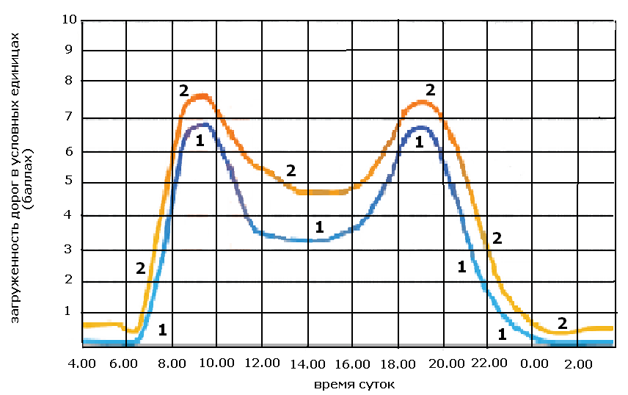

*Рис. 3. Загруженность дорог Москвы в течение одного из рабочих дней (кривая 1 - осень 2006 года, кривая 2 - осень 2007 года). Загруженности в 10 условных единиц (баллов) соответствует случай, когда все зарегистрированные в Москве и ближнем Подмосковье машины оказываются на дорогах. По статистике осень является наиболее загруженным периодом года.*

На основе уравнений (1) и (2) и функции, представленной на рисунке 3, был разработан ***алгоритм управления транспортной сетью и проведена предварительная проверка предлагаемого подхода***.

В модели случайного движения машин в городе (получившей в нашем проекте название “классическое движение”) уравнение (1) не используется, т.к. интервалы времени включения светофоров являются фиксированными и не могут динамически изменяться, а используется только уравнение (2) и данные рисунка 3.

Для проведения моделирования нами был разработан ряд алгоритмов и создано программное обеспечение, позволяющее моделировать транспортную сеть города и дорожные ситуации с «управляемыми» светофорами, которые регулируются согласно предлагаемой модели, и «неуправляемыми» - светофоры с жёстко заданными режимами переключения.

В качестве технологического решения была реализована функция загрузки карт в формате [Open Street Map (OSM)](http://www.openstreetmap.org/) и был написан “парсер” этого формата, на выходе которого получается граф дорожной сети с указанием свойств дуг (“дорога”) и вершин (“перекресток”), что необходимо для моделирования и эмулирования движения, и набор объектов WPF – для отображения их на форме. На рисунке 4 показан пример приложения с загруженной картой.

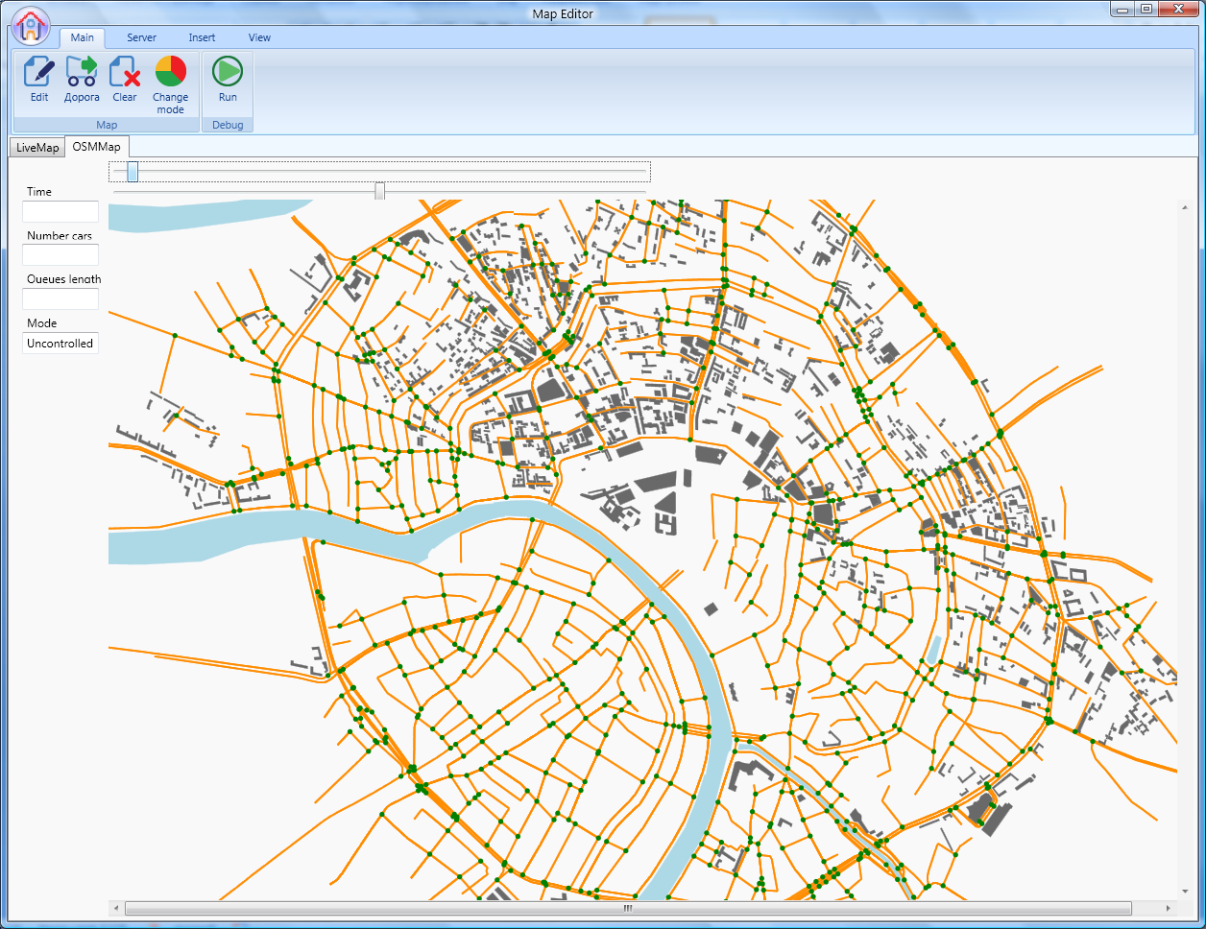

*Рис. 4. Пример карты города. Участок Москвы в пределах садового кольца*

Вторым этапом была реализация модели города, на котором были реализованы классы дорог, перекрестков, дорожных направлений, светофоров и их состояний, а также машин и очередей ожиданий. Кроме того, были реализованы инструменты для «ввода» машин согласно суточному распределению (см. рис. 3) и инструменты задания поведения машин.

В качестве простейшего критерия эффективности был выбран показатель общей длины всех очередей на всех перекрёстках загруженной карты. Пробкой считалась очередь автомобилей на светофоре, ожидающих разрешающего сигнала.

В качестве экспериментальной карты был загружен небольшой участок Васильевского острова. Смоделировано суточное движение автотранспорта. На рисунках 5 и 6 изображены участки города в одно и тоже время суток (утренний пик) с разными типами светофоров. Для наглядности загрузки, дороги подсвечиваются различными цветами от зелёного (дорога свободна) до красного (образовалась пробка).

Оказалось, что при использовании модели с «управляемыми» светофорами заметно меньше «красных» цветов. Детальное исследование длин очередей (см. рис. 7.) показывает двукратное снижение числа пробок при использовании «регулируемых» светофоров.

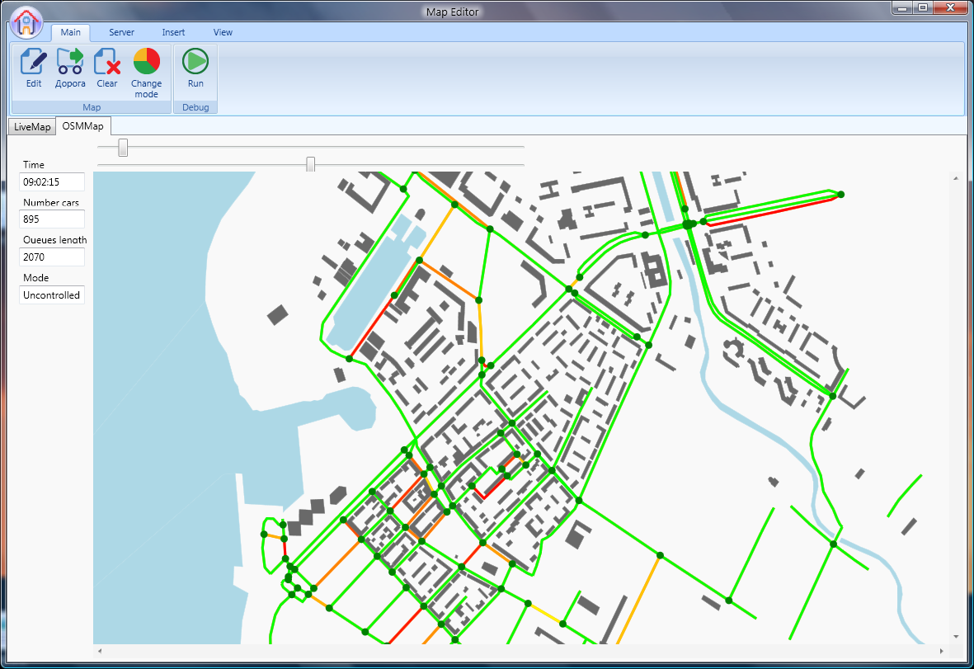

*Рис. 5. Состояние участка города с «неуправляемыми» светофорами*

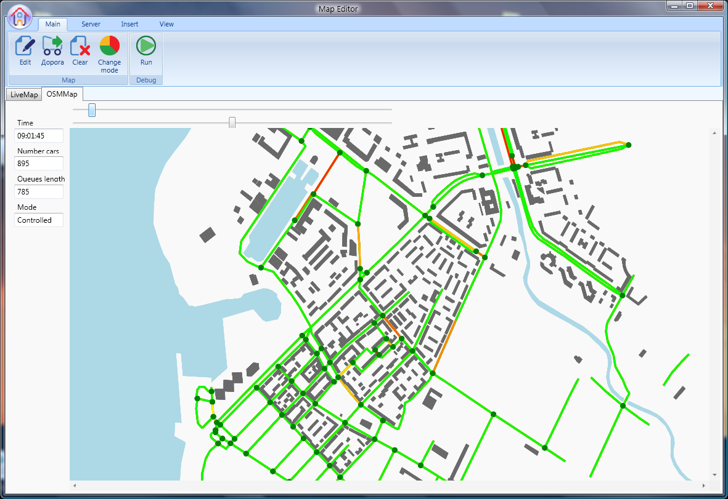

*Рис. 6. Состояние участка города с «управляемыми» светофорами*

Очевидно, что реальная ситуация на дорогах может значительно расходиться с экспериментальным математическим моделированием, однако полученные результаты позволяют говорить об адекватности предлагаемой модели и возможности её использования в качестве основы проектирования сервисов управления в автоматизированных системах дорожного движения.

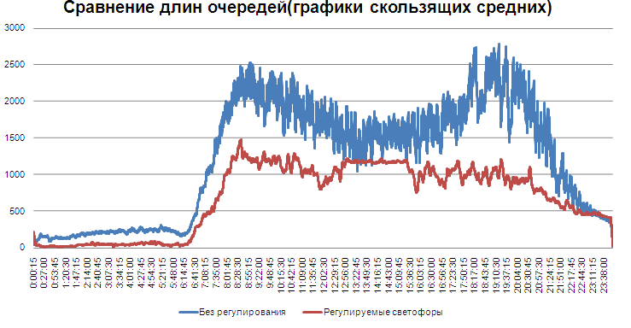

*Рис. 7. Сравнение эффективности предлагаемой модели с моделью фиксированных времен переключения светофоров*

Светофоры с фиксированными фазами работы помогают решить проблему регулирования движения, но они менее эффективны и не могут реагировать на изменение дорожной ситуации (отсутствует обратная связь). Например, если циклические (суточные) изменения еще могут быть учтены при разработке фаз работы светофора, то различные случайные факторы, такие как: погодные условия, ремонтные работы, аварийные ситуации на дороге - не могут быть учтены.

В разработанных нами математических моделях описаны правила обслуживания перекрестков (время переключения светофоров), учтен материальный баланс числа машин в системе и связи их потоков между соседними перекрестками. **П**редлагаемый инструмент позволяет, используя реальную карту транспортной сети, создать её динамическую модель, эмулировать её работу, проверить как в ней могут возникать пробки и разработать алгоритмы управления.

***Все полученные результаты не только сами являются оригинальными и новыми, но и демонстрируют правильность выбранного нами для исследований направления и адекватность предлагаемых моделей.***

Результаты проделанного нами численного моделирования нахождения порога перколяции для случайных сетей с множеством путей между узлами и различным средним числом связей на один узел представлены в таблице 1.

Полученные данные показывают, что с ростом среднего числа связей, приходящихся на один узел сети, порог перколяции начинает монотонно стремиться к некоторому минимальному значению.

**Таблица 1.**

|  |  |  |
| --- | --- | --- |
| Тип сети | Среднее число связей на один узел сети | Доля активированных узлов, при которой в сети появляется проводимость  (**nc - порог перколяции**) |
| Случайная сеть с множеством путей между узлами | 2,36 | 0,515 |
| 2,82 | 0,425 |
| 3,29 | 0,365 |
| 4,70 | 0,270 |
| 4,75 | 0,250 |
| 6,15 | 0,150 |
| 6,17 | 0,185 |
| 6,75 | 0,175 |
| 9,41 | 0,170 |
| 10,02 | 0,150 |
| 10,31 | 0,130 |
| 10,69 | 0,135 |
| 11,07 | 0,115 |
| 13,10 | 0,115 |

Представленные в таблице 1 данные хорошо линеаризуются в координатах: *ln*P(x) в зависимости от z=1/x (натуральный логарифм порога перколяции – величина обратная среднему числу связей x, приходящихся на один узел), что позволяет аппроксимировать их функцией вида: и использовать для описания уравнение y = 4,39z-2,41 (где y это *ln*P(x)).

В реальности число связей случайно построенной транспортной сети в расчете на один узел будет лежать в диапазоне от 2,5 до 3,5, что дает для порога перколяции, рассчитанного по уравнению y = 4,39z-2,41 величины от 0,52 (для среднего числа связей 2,5) до 0,37 (для среднего числа связей 3,5). Эти данные интересно сравнить с результатами расчета порога перколяции для сети с квадратной структурой (такое строение имеет например транспортная сеть Нью - Йорка) равного 0,50. У квадратной решетки среднее число связей на один узел равно 4. Существенное расхождение (в пользу сети со случайной структурой) между величинами порогов перколяции квадратной решеткой и исследованными случайными сетями связано с тем, что они имеют (в отличие от дорожной сети Нью - Йорка) некоторую долю не планарных связей, которые увеличивают порог перколяции уже при меньших значениях среднего числа связей на один узел. Поэтому вопрос влияния планарности связей на величину порога перколяции при прочих равных условиях (например, одинаковом среднем числе связей на один узел сети) требует дальнейшего исследования.

Вместе с тем, исходя из среднего числа связей в расчете на один узел, уже сейчас можно рассчитать порог перколяции транспортной сети изображенной на рисунках 5 и 6. И в случае необходимости данная сеть может быть целенаправленно изменена за счет добавления небольшого числа новых связей или изменения её планарности с помощью многоуровневых развязок таким образом, что при небольших финансовых затратах её пропускная способность в целом существенно повысится.

Нами разработано программное обеспечение, которое позволяет строить сети со случайной топологией (см. рис. 8) и моделировать её надежность (определять порог перколяции) в зависимости от вероятности блокирования отдельных узлов. На рисунке 8 показано отображение в рабочей области части модели сети, для которой проводился расчет надежности.

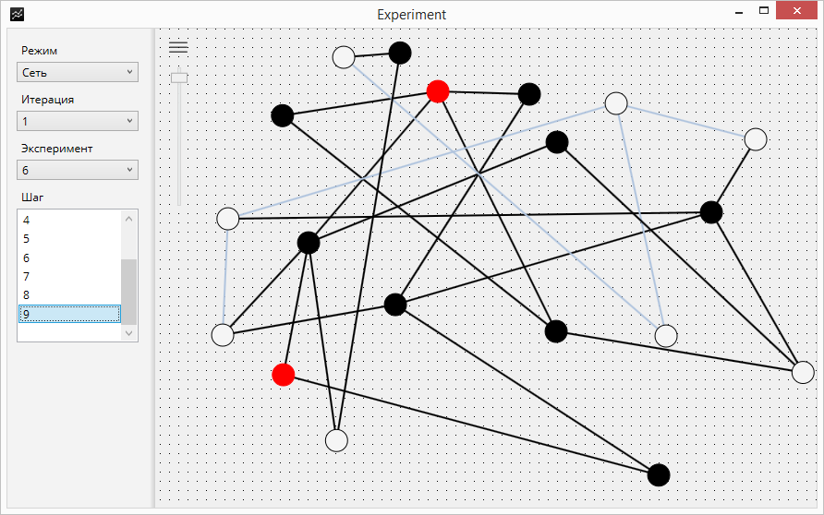

*Рис. 8. Интерфейс приложения для построения сети*

В режиме «График» (см. рис. 9) выводится график расчета, который показывает вероятность отказа системы на конкретном шаге. По оси x откладываются условные шаги (увеличение каждого шага приводит к увеличению вероятности отказа отдельного узла, один шаг составляет величину увеличения вероятности равную 0,05). По оси y откладываются вероятности отказа сети. Окно программы «Таблица расчета» дублирует показатели графики, для более наглядного представления, значений вероятности на каждом шаге.

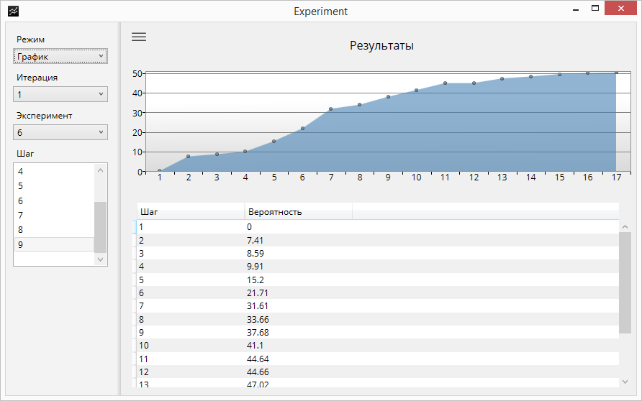

*Рис. 9. Интерфейс приложения выводящего на экран график расчетов*

***Все полученные результаты показывают, что предлагаемые модели, методы и методики полностью являются новыми, обладают большим потенциалом дальнейшего развития, являются актуальными и инновационными. Таким образом, на наш взгляд предлагаемый проект представляет интерес и должен быть профинансирован для своей реализации.***

**4.7. Список основных публикаций коллектива, наиболее близко относящихся к предлагаемому проекту** (каждая с новой строки)

1. D. Zhukov, S. Lesko The Percolation Theory Based Analysis of Data Transmission Reliability via Data Communication Networks with Random Structure and Kinetics of Nodes Blocking by Viruses. / ICNS 2015: The Eleventh International Conference on Networking and Services, May 24 - 29, 2015, Rome, Italy ISBN: 978-1-61208-404-6, p. 24-30.
2. Жуков Д.О., Лесько С.А. Стохастическая модель самоорганизации слабоструктурированной информации и память в информационном пространстве при прогнозировании редких событий. / Современные информационные технологии в управлении и образовании: Сборник научных трудов. В 3-х частях. – М.: ФГУП НИИ “Восход”, 2015, Ч.1., с. 71-85.
3. D. Zhukov, S. Lesko, D. Lobanov Modeling of open network reliability including the Internet based on the theory of percolation in two - dimensional and three-dimensional regular and random network structures. / Int'l Conf. Internet Computing and Big Data (ICOMP'14) - WORLDCOMP'14; July 21-24, 2014, Las Vegas Nevada, USA; Volume 3, page 132-136; ISBN: 1-60132-279-8.
4. Лесько С.А., Жуков Д.О., Самойло И.В. Математическое моделирование перколяционных процессов передачи данных и потери работоспособности в информационно – вычислительных сетях с 2D и 3D регулярной и случайной структурой. // «Качество. Инновации. Образование», № 97 ISSN: 1999-513 X. — М., 2013 — С. 42–50.
5. Лесько С.А., Жуков Д.О., Самойло И.В., Брукс Д.У. Алгоритмы построения сетей и моделирования потери их работоспособности в результате кластеризации блокированных узлов. // «Качество. Инновации. Образование», №12 (103) — М., 2013 — С. 25–33.
6. Лесько С.А. Кластеризация блокированных узлов в сетях, имеющих двумерные регулярные и случайные структуры. / Материалы конференции Актуальные вопросы современной информатики – Коломна: МГОСГИ, 2013. с 125-128. ISBN 978-5-98492-169-5.
7. Лесько С.А. Кластеризация блокированных узлов в сетях, имеющих регулярные двумерные (2D) и трехмерные (3D) структуры. / ИТО-Чебоксары-2013 всероссийская научно-практическая конференция "Информационные технологии в науке и образовании": сборник трудов - Москва; Чебоксары: Чувашский гос. пед. ун-т, 2013. c. 38-40. ISBN 978-5-88297-221-8
8. Лесько С.А. Перколяция данных и потеря работоспособности в сетях, имеющих двумерные регулярные и случайные структуры. / X Всероссийская школа-конференция молодых ученых, 5-7 июня 2013 года: Материалы конференции / Российская академия наук [и др.]. - Уфа: УГАТУ, 2013.
9. Лесько С.А., Жуков Д.О. Математические модели балансировки нагрузки высокопроизводительных систем обработки данных. / «Фундаментальные и прикладные проблемы приборостроения и информатики»: Сборник научных трудов по материалам XIII Международной научно-практической конференции. – М.: МГУПИ, 2010 г. с. 52-58.
10. Лесько С.А., Жуков Д.О., Алёшкин А.С., Рогожина М.Н., Пугачёв С.В. Моделирование пиковых нагрузок и динамики работы транспортных систем. / Сборник научных трудов XII Международной научно-практической конференции "Фундаментальные и прикладные проблемы приборостроения, информатики и экономики" МГУПИ Москва 2009. С. 46-52.
11. Лесько С.А., Жуков Д.О., Рогожина М.Н., Сычев И.Ю. Математическое моделирование стохастической динамики работы транспортных систем. / Технологии Microsoft в теории и практике программирования. Труды VI Всероссийской конференции студентов, аспирантов и молодых ученых. Центральный регион. Москва, 1 – 2 апреля 2009 г. – М.: Вузовская книга, 2009. –с. 97-98.
12. Лесько С.А., Жуков Д.О., Гусаров А.Н. Моделирование полихронной динамики обработки стохастических заявок. // Приборы и системы. Управление, контроль, диагностика, № 6, 2008., с. 30-36.
13. Лесько С.А., Жуков Д.О., Алёшкин А.С. Моделирование стохастических процессов передачи и обработки данных. / Материалы VII Всероссийской научно-технической конференции «Динамика нелинейных дискретных электротехнических и электронных систем», Чебоксары: Изд-во Чувашского университета, 2007. С. 93-94.

**4.8. Календарный план работ на весь срок выполнения проекта**

|  |  |  |  |  |
| --- | --- | --- | --- | --- |
|  | Этап проекта и его содержание | Сроки выполнения | Ожидаемый результат | Примечание |
| 1 | Доработка модели описания и управления транспортными потоками на уровне отдельных узлов на основе стохастических моделей с недетерминированными параметрами статистических законов распределения времен поступления отдельных объектов на узел. | 6 месяцев | Непротиворечивая модель описания и управления транспортными потоками на уровне отдельных узлов. | Этап 1 и 2 выполняются параллельно |
| 2 | Разработка модели управления работоспособностью всей транспортной сети в целом, с нерегулярной случайной структурой, на основе методов теории перколяции и результатов использования стохастических моделей с недетерминированными параметрами. | 6 месяцев | Непротиворечивая модель управления работоспособностью всей транспортной сети в целом, с нерегулярной случайной структурой, на основе методов теории перколяции и результатов использования стохастических моделей |
| 3 | Разработка алгоритмов и программного обеспечения для компьютерного моделирования перколяционных процессов и верификации стохастических моделей балансировки потоков и управления высоконагруженными транспортными сетями. | 6 месяцев | Работающий алгоритм, реализующий заявленный для него функционал и специализированное программное обеспечение позволяющее моделировать рассматриваемые модели. Верификация разработанных моделей балансировки потоков и управления высоконагруженными транспортными сетями. | Этап 3 и 4 выполняются параллельно |
| 4 | Разработка интерфейсов моделирования транспортных сетей для автоматизированной экспертной системы оптимизации транспортных сетей, балансировки нагрузки и управления трафиком. | 6 месяцев | Интерфейсы автоматизированной экспертной системы оптимизации транспортных сетей, балансировки нагрузки и управления трафиком. |
| 5 | Сдача промежуточного отчета |  |  |  |
| 6 | Разработка прототипа автоматизированной экспертной системы оптимизации транспортных сетей, балансировки нагрузки и управления трафиком, имеющая следующий набор сервисов:   * Сервис визуального моделирования структуры транспортной сети (предназначен для моделирования дорожной сети города). * Сервис моделирования и управления движением транспорта в транспортной сети. Данный сервис позволит на основе смоделированной структуры транспортной сети моделировать движение автомобилей в построенном графе дорожной сети и динамического управления переключением светофоров города. | 12 месяцев | Работающий прототип автоматизированной экспертной системы оптимизации транспортных сетей, балансировки нагрузки и управления трафиком, реализующий заявленный для него функционал. |  |
| 7 | Научные публикации по тематике выполняемого проекта. | В течение всего срока выполнения проекта | Научные статьи в журналах из перечня ВАК и входящих в системы индексов научного цитирования (РИНЦ и Web of science), тезисы докладов на российских и международных научных конференциях с описанием результатов работ, выполненных в ходе реализации проекта. |  |
| 8 | Сдача отчета о выполнении проекта. |  |  |  |

**4.9. Финансово-экономическое обоснование расходов по проекту**

**4.10. Перечень оборудования и материалов, которые планируется дополнительно приобрести, изготовить или отремонтировать для успешного выполнения проекта; обосновать необходимость его приобретения**

Не требуется.

*Подпись руководителя проекта*